Государственное бюджетное образовательное учреждение

Ростовской области

«Неклиновская общеобразовательная школа-интернат

с первоначальной лётной подготовкой имени

4-ой Краснознамённой Воздушной Армии».

ПРОЕКТ
озеленения, благоустройства и рационального использования
участка школьной территории

«Жемчужина лётной школы»

Автор: Рычков Алексей Петрович
воспитатель 4 учебного взвода 1 роты

г. Таганрог - 2014

«Если бы каждый человек на клочке земли своей сделал все, что он может,
как прекрасна была бы Земля наша».
А.П. Чехов

Есть озеро Надежды, его берега необходимо облагородить;
Зеленые насаждения однообразны, недостаточно ухожены.

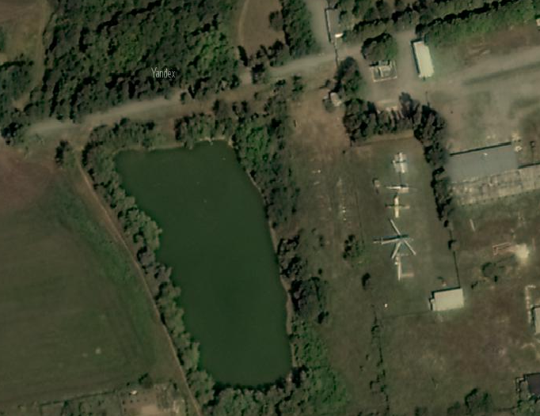

Краткая аннотация
Тема:
Проект озеленения и благоустройства участка школьной территории
«Жемчужина лётной школы»
Направление работы: Юношеские общественно - полезные и социально значимые инициативы по различным направлениям деятельности воспитанников лётной школы;
Автор: Рычков Алексей Петрович
воспитатель I квалификационной категории
ГБОУ РО НОШИ с ПЛП
Адрес: 347917 г. Таганрог Ростовская область
Воспитанию у школьников активной гражданской позиции способствует их участие не только в учёбе, но и в труде, то есть в озеленении и благоустройстве территории, на которой они проживают. Среди них актуальным и социально востребованным является проектирование общественно-полезных и социально значимых инициатив педагогическими работниками лётной школы.
Данный проект адресуется педагогам-организаторам, классным руководителям, старшим воспитателям, воспитателям, родителям, начальникам хозяйственной части, всему техническому персоналу, а также всем кто столкнулся с проблемой организации озеленения и благоустройства участков школьной территории как одно из направлений экологического и трудового воспитания подрастающего поколения.
Актуальность и важность проекта.
Экологическое и трудовое воспитание школьников должны стать приоритетными направлениями в деятельности школы. Работа по благоустройству школьной территории выступает как эффективное средство формирования экологической культуры подрастающего поколения.
Деятельность по благоустройству школьной территории – это универсальное средство, которое одновременно выполняет ряд функций: познавательную, развивающую, духовно-нравственную. Становясь участниками проекта, школьники пробуют себя в различных социальных ролях, что содействует их успешной социализации в обществе. Проект «Жемчужина лётной школы» является эффективным средством формирования активной гражданской позиции школьников и их экологической культуры.

ЦЕЛИ И ЗАДАЧИ ПРОЕКТА
Цели:
-создание экологически и эстетически привлекательного пространства возле школы;
-наиболее рациональное использование школьной территории в учебном процессе и хозяйственной деятельности школы;
-улучшение экологической обстановки в школе и на прилегающей к ней территории за счет зеленых насаждений и цветов;
-воспитание трудолюбия, любви к своей школе, бережного отношения к природе;
-развитие исследовательской деятельности школьников;
-развитие творческих способностей учащихся;
-формирование навыков здорового образа жизни.
Задачи:
-Привлечь внимание учащихся к решению актуальных проблем школы.
-Формировать у учащихся чувство ответственности за школу, умение реализовать конкретные шаги по улучшению и благоустройству школы и ее территории.
-Формировать у каждого участника педагогического процесса внутренней потребности в защите и приумножении природных богатств, создании и поддержании прекрасного вокруг себя, развитие эстетического и эмоционального отношения к природе.
-Привлечение педагогов, учащихся школы и родительской общественности к вопросам улучшения эстетического оформления школы.
-Обучение школьников практическим способам и методам благоустройства территории, внедрения современных достижений в области ландшафтного дизайна.
-Формирование у участников образовательного процесса активной жизненной позиции, быть неравнодушными к судьбе своей школы.

Содержание проекта
Приступая к работе, мы проводим анализ ситуации на данный момент с целью определения наиболее важных проблем, которые требуют оперативного решения.
После того как будут определены проблемы, проводится работа по художественному оформлению закреплённой территории.

Представленные проекты могут определить основные направления по благоустройству всей школьной территории:
-создание цветников с использованием современных элементов ландшафтного дизайна;
- благоустройство лесопарковой зоны;
-оборудование мест отдыха;
- обновление спортивных площадок;
- облагораживание школьных деревьев;
На основе наших мини-проектов инициативной группой будет разработан проект благоустройства всей школьной территории. Практическая реализация проекта должна осуществляться в 2014-2016 годах классными коллективами, бригадой учащихся, техперсоналом. Осенью 2016 года будут подведены итоги и определены задачи на будущее.
Работа по благоустройству школьной территории состоит в выравнивании почвы, создании дорожек, вырубке старых деревьев и посадке новых, формировании газонов и клумб, установке урн и др. Эти задачи нам предстоит осуществить своими силами, силами родителей и работников школы. В большинстве случаев, не маловажной целью проекта благоустройства территории является установка удобных лавочек или скамеек, а также создание мини газонов или клумб.

Содержание и этапы выполнения проекта
Территория закреплённого участка обширна и разнопланова. Выделяются несколько зон:
1-я зона –северная
Полоса вдоль дороги от КПП до трёх столбов
Каскад водопадов
Смотровая площадка
Система сброса излишек воды

«Визитная карточка» 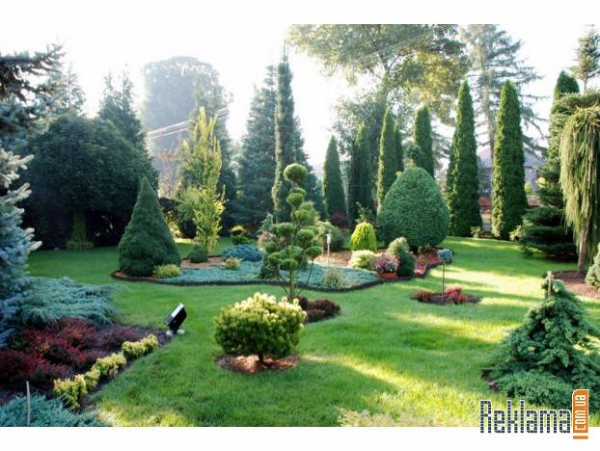

«Искусственный водопад».
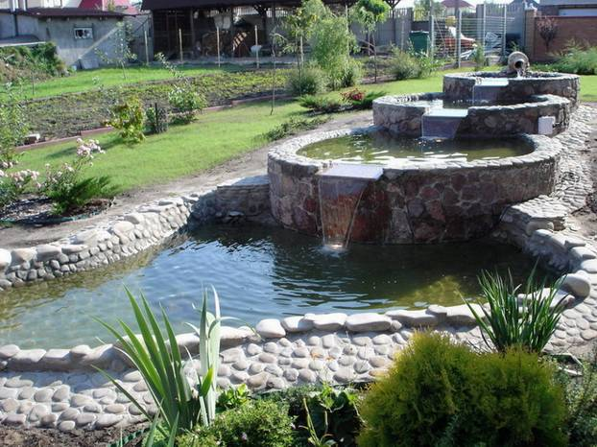

«Школьные дорожки».
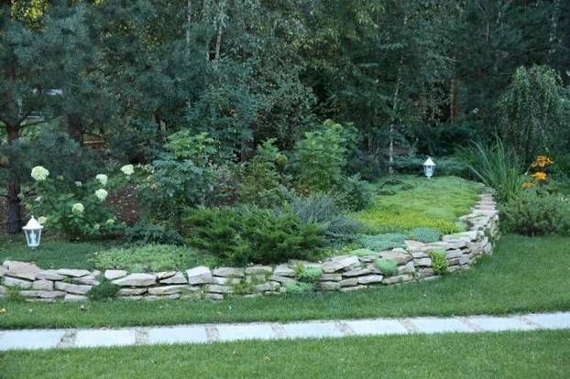

2-я зона – восточная
Зона отдыха (лесопарковая зона)
«Уютный уголок»
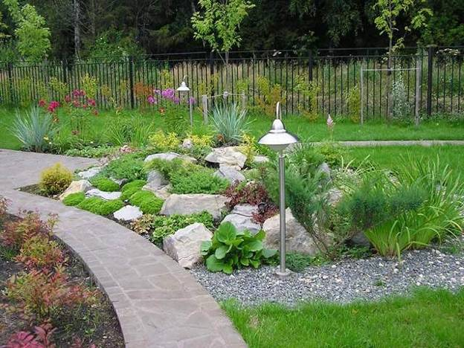

«Живая архитектура».
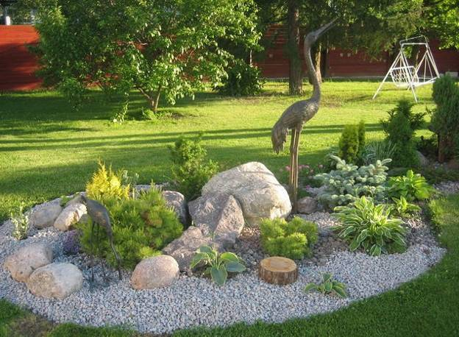

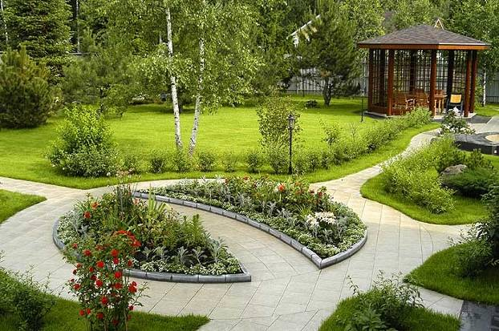

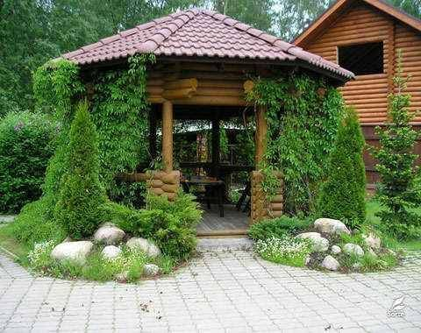
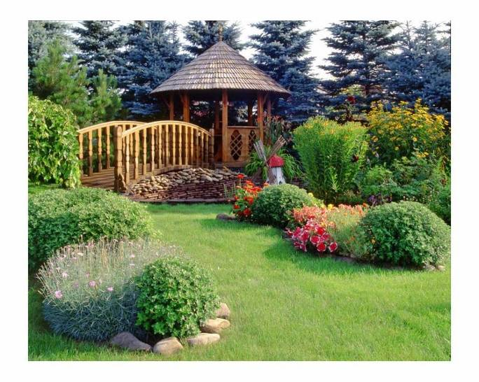

3-я зона – южная
Пляж дикий
Шезлонги
Раздевалки
Благоустройство дикого пляжа

Существует несколько способов строительства пляжных зон. Среди них выделяются два способа – это отсыпка территории привозным песком, а так же создание пляжа методом гидронамыва. Со дна водоемов намыв песка производится с помощью земснарядов, подающих песок на берег методом гидромеханизации, по специальному трубопроводу. Преимущества применения гидронамыва для создания пляжа очевидны: песок со дна водоема не нужно покупать, уклон намывного пляжа естественен для данной фракции песка, намывной песок намного чище привозного, вместе с наземной частью пляжа параллельно образуется песчаная купальная зона.

Выбор территории для организации пляжа на берегу водоема производится с учетом выделения трех различных по своему функциональному назначению зон. Непосредственно пляж рекомендуется располагать шириной 30—40 м вдоль уреза воды. Эта зона наиболее посещаема, представляет собой открытое пространство с раздевалками и необходимым для принятия солнечных ванн оборудованием. Рядом с ней располагают зону для активного отдыха. Она представляет собой полосу шириной от 15 до 40 м параллельно берегу, на которой размещаются площадки и участки для игры в волейбол, бадминтон, теннис и т.д. Эта зона по сравнению с предыдущей имеет меньшую плотность заполнения. Спортивная зона проектируется в непосредственной близости от пляжа и является его логическим продолжением.

4-я зона – западная
Участок дикой природы
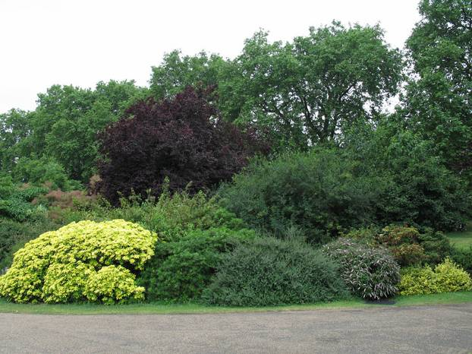

Акцию благоустройства и озеленения необходимо проводить в школе каждый год в четыре этапа с января по ноябрь и сделать её традиционной. В ней участвуют ученики 10-11 классов, их родители, педагогические работники, технический персонал.

Первый этап – январь-февраль:
- разработка проектов благоустройства участков школьной территории, их озеленения и рационального использования
- защита проектов.

Второй этап – март-апрель:
-подготовка посадочного материала – семян цветов;
-подготовка инвентаря;
-весенняя обработка почвы;
-работы по благоустройству школьной территории и прилегающей к ней площади, ремонт ограждения;
обрезка кустарников; обрезка деревьев;
- весенние посадки (реализация проектов);
- разбивка цветников, обустройство миксбордеров и альпийской горки, создание суперцветника, цветника-аптеки.
Третий этап – май-август:
- уход за посадками на участке: полив, прополка;
- освоение заброшенных и не используемых ранее земель.
- перепланировка участка.

Четвертый этап – сентябрь-ноябрь:
- сбор семян;
- осенняя обработка почвы;
- осенние посадки луковичных;
- выставка даров природы, цветов, поделок из природного
материала; награждение победителей.

Для осуществления проекта потребуется посадочный материал:
деревья декоративные:
- клены, каштаны – 10 штук;
- хвойные (сосна, лиственница) –5 штук;
кустарники декоративные :
- спирея японская - 20 штук;
- чубушник - 5 штук;
- снежноягодник – 20 шт.
анютины глазки (виола)- 4 пакета;
хоста- 1 пакет;
астра (низкорослые сорта «Малышка», «Карликовая Королевская») – 5 пакетов;
бархатцы (низкорослые махровые и немахровые сорта) – 5 пакетов;
гвоздика китайская, гвоздика турецкая – 2 пакета;
календула (низкорослые сорта) – 4 пакета;
настурция – 5 пакетов;
первоцвет (примула) – 2 пакета.

для цветника-аптеки:
шиповник – 10 шт.
бадан –1 пак.
девясил –1 пак.
молодило – 5 розеток
иссоп -2 пак.
тысячелистник-1 пак.
для суперцветника, миксбордеров:
айва японская – 5 шт.
флокс метельчатый- 2 пак.
рудбекия – 2 пак.
аквилегия –2 пак.
астильба- 1 пак.
золотарник канадский – 1 пак.
купена – 2 пак.
ромашка садовая – 2 пак.
молодило – 5 розеток
настурция – 2 пак.
календула – 7 пак.
бальзамин – 2 пак.
душистый табак – 2 пак.
маттиола – 5 пак.
алиссум – 3 пак.
маргаритки – 3 пак.
ипомея - 4 пак.
подсолнух декоративный – 2 пак.
дендрологический отдел:
лиственница – 5 шт.

Объем и источники финансирования проекта - финансирование проекта осуществляется за счет средств бюджета образовательного учреждения и спонсорской помощи.

Предполагаемые результаты, их социальная значимость.

1. Улучшение экологической ситуации в школе и на прилегающих к ней территориях.
2. Улучшится санитарно-гигиеническая обстановка в школе и на прилегающей территории.
3. Улучшение эстетического вида территории школы.
4. Использование кустарников и деревьев зеленой зоны в качестве наглядного материала для изучения флоры края.
5. Цветники и декоративные кустарники с ранней весны до поздней осени будут радовать глаз.
6. Охрана здоровья и жизни учащихся.
7. Организация социально-значимой общественной деятельности школьников;
8. Комплексный подход к воспитанию гражданственности, патриотизма, экологической культуры, трудовому воспитанию;
9. Создание условий для возможной организации процесса совместной работы, способствующего духовному сближению детей и взрослых, рождению общих интересов и увлечений;
10. Приобщение к здоровому образу жизни как важной составляющей экологической культуры;
11. Создание гуманистической развивающей среды жизнедеятельности учащихся, представление им дополнительных возможностей для саморазвития, самоутверждения, самовыражения;

ПРИЛОЖЕНИЕ

Клумба
Обычно, клумба - это участок земли, используемый для выращивания растений, в то время как бордюр обычно называют засаженный участок земли, имеющий вид полосы, которая примыкает к стене, забору, живой изгороди либо идёт по контуру той же клумбы или газона, вдоль дорожек. Традиционно клумба размещается в углу сада или вокруг дерева. Островная клумба, просматривается со всех сторон, как правило, окружена газоном и расположена на сравнительно открытых участках. Для расположения большего количества растений клумба должна иметь диаметр минимум 1,5-1,8 м, причём высокие растения будут расположены посередине клумбы. Простейший бордюр, представляет собой узкую полоску земли, иногда шириной всего 30-45 см, идущую вдоль стены дома или дороги. Классический бордюр длиннее и шире (от 1,8 м в ширину и 3 м в длину) обычно примыкает к стене или изгороди. У Гертруды Джекилл (известного классика английского ландшафтного дизайна 19-20 веков) бордюры более гигантских размеров в Мантед Вуде бордюр был длиной 60 м, шириной 4,3 м, а Брекенбротский бордюр был длинной 90 м!

Клумбы бывают следующих типов:
Регулярная клумба - её отличительная черта, строгий геометрический узор из растений, который легко различим при использовании простых, симметричных форм, но гораздо менее очевиден в хитросплетении абстрактных фигур. Два отличительных признака:
а) Все растения должны цвести одновременно.
б) Наличие чётких границ между посадками, подчёркивающих отсутствие всяких следов «естественности» в регулярной клумбе.

Нерегулярная клумба – растения сажают небольшими группами, как морозостойкие многолетники в травянистом бордюре. Клумба выглядит более естественно, часто зоны посадок разных растений перекрываются. Оформление клумбы делается так, что цветение одной группы следовало за другим. Это позволяет добиться более продолжительного цветения. Возможно, создание клумбы с субтропическими растениями.

Приподнятая клумба – наилучшим образом подходит для посадки, т. к. является частью сада в полном смысле слова и может быть достаточно большой для создания впечатляющей композиции из клумбовых растений.

Ковровая клумба – это способ высаживания карликовых растений с цветной листвой, в результате которого образуются сложные узоры, напоминающие орнамент восточного ковра. Такие клумбы исчезли из озеленения, иногда встречаются в городском озеленении. Это очень декоративные клумбы, уход за ними чрезвычайно трудоёмок.

Моноклумбы – вся клумба или бордюр засаживается растениями одного вида.

Вертикальная клумба - это трёхмерная клумба, часто применяется на выставках или в городском озеленении, в качестве эксклюзивного элемента. Часто декоративные клумбы оформляются в виде какой либо фигуры или «стены». Такую ширму возможно воспроизвести в своём саду.

Клумба - панно, это декоративный элемент, используемый, в основном, в городском озеленении. В клумбе-панно разнообразные низкорослые растения используют для создания не орнамента, а какого-либо конкретного изображения, наряду с декоративными растениями используют и цветущие клумбовые растения Что же такое клумбовое растение? Клумбовым называют такое декоративное растение, которое в облиственном состоянии высаживают на постоянное, оформленное в виде клумбы место в открытый грунт или в контейнер, где его содержат в течение ограниченного времени.

Типы клумбовых растений:

Теплолюбивые однолетники (львиный зев, цинния и т. д.)
Холодостойкие двулетники (шток-роза, наперстянка и т. д.)
Холодостойкие многолетники (эрика, дельфиниум и т. д.)
Теплолюбивые многолетники (фиалки, пеларгония, фуксия, которые на холодный период уносят в помещение.)
Экзотические теплолюбивые многолетники (пальма, канна, дурман, клещевина, которые на холодный период уносят в помещение)
Холодостойкие однолетники (бурачок, кларкия, годеция и т. д.)

Цветники

1. Плетистая роза 'New Dawn'.
2. Клематис виноградолистный (Clematis vitalba).
3. Декоративная яблоня 'Evereste'.
4. Спираль из самшита.
5. Колокольчик персиколистный (Campanula persicifolia) с белыми цветками.
6. Колокольчик персиколистный с голубыми цветками.
7. Дельфиниум 'Finsteraarhorn'.
8. Флокс метельчатый (Phlox paniculata) 'Starfire',
9. Мискантус китайский (Miscanthus sinensis).
10. Астра ново-бельгийская (Aster novi-belgii) 'Schoene von Dietlikon'.
11. Астра подушковидная (Aster dumosus) 'Prof. A. Kippenberg'.
12. Сальвия 'Ostfriesland'.
13. Молочай многоцветный (Euphorbia polychroma).
14. Очиток-скрипун, или заячья капуста (Sedum telephium).
15. Герань величественная (Geranium magnificum).
16. Иберис (Iberis) 'Weisser Zwerg'.
17. Вероника Veronica spicata).колосистая (

Типы и разновидности цветников

Цветники бывают регулярной планировки и пейзажные. О первых мы говорили в разделе «Клумбы». Следует также отметить, что существуют такие своеобразные цветники, как цветник-огород, партер-огород (например, сады-огороды в Вилландри), газон - это тоже цветник из злаков, который косится регулярно.

Формы цветников

К цветникам свободных форм относятся бордюр из многолетников, миксбордер, рокарий, группы, солитеры, схемы посадок которых сильно отличаются от схем формальных цветников. Главное отличие – форма, плавный контур пейзажных цветников. Зоны посадок одних многолетников перекрываются другими. Гибель нескольких растений в этом случае менее заметна. На помощь придут летники, в случае необходимости замаскировать обнажившиеся места. Осуществляя оформление цветника часто создают «случайный эффект». Его применяют при гравийных посадках, где специально оставляют свободные места, рассчитывая на то, что со временем их заполнят растения с помощью побегов, самосева и т. д.

Для клумбы важно одновременное непрерывное цветение растений. В свободных посадках одна волна цветения сменяет другую, а на первом месте стоит декоративность композиции в течение продолжительного времени (с ранней весны до поздней осени). В цветниках свободных форм преимущество всегда за растениями, не теряющими своей декоративности на протяжении всего сезона, даже по окончании цветения.

Пейзажные цветники
Располагают пейзажные цветники на газоне вблизи деревьев и кустарников, на опушках парков, у стен зданий, вдоль оград, дорог, на возвышениях, на равнинных участках, пологих, извилистых берегах озёр, прудов и т. д. Продумывая дизайн цветника, нельзя забывать об акцентах. Их роль играют самые высокие, самые яркие или обладающие необычной «архитектурной» формой растения. В пейзажных цветниках цветовыми и вертикальными акцентами по очереди становятся разные растения по мере их роста и цветения. Такие растения в протяжённом цветнике высаживают несколько штук, они задают ритм композиции. Очень важен подбор растений, основанный на контрастах форм. Форма растения, его цвет и текстура - характерные особенности, создающие образ цветника. Цветочная композиция меняется в течение всего вегетационного периода. Такие сезонные изменения в пейзажных цветниках, а также разнообразие форм растений создают эффект движения, делают композиции динамичными в отличие от статичных клумб и партеров. В пейзажных цветниках в отличие от клумб внимание уделяется каждому растению.

Миксбордеры
Миксбордер содержит сбалансированное количество декоративных фруктовых деревьев, кустарников, травянистых многолетников, луковичных. При желании возможно включение однолетников, овощей, листовых и кочанных салатов. Он может быть монохромным, основанным на различной форме и текстуре листьев или наполненный яркими красками, как цветов, так и листвы. Миксбордер может быть широким или узким, формальным или свободным, но он всегда содержит кустарники и травянистые многолетники. Дизайн цветников, миксбордеров - это трудная задача, необходимо учитывать большое количество факторов при их планировании.
Это эффектная композиция, радующая нас в течение всего сезона, поэтому она занимает главенствующее место в цветочном декоре современного сада.

Цветочные композиции
Создавая цветочные композиции, необходимо помнить, что с момента посадки растений он живёт своей жизнью. Некоторые растения могут погибнуть, другие чрезмерно разрастись. Безусловно, ему нужны уход и забота. Основная задача при уходе за пейзажным цветником, постоянное поддержание его красоты и гармонии.

«Создание цветников… - это настоящее искусство, и посадки, в которых только собрано большое количество разнообразных растений, как бы хороши они не были, это ещё не сад, а всего лишь коллекция.

Разбивка цветников, обустройство миксбордеров и альпийской горки, создание суперцветника, цветника-аптеки. Запланировано создать суперцветник «Цветочное путешествие». Для этого цветника разбивается пять клумб, каждая из которых несет определенную цветовую гамму, морфологическую структуру, являясь звеном единого целого.
В центре располагается круглая клумба «Цветочные часы». В середине клумбы – подсолнечник, соцветие которого совершает движения в течение дня в направлении движения солнца. По периметру клумбы в секторах посажены травянисто-декоративные растения: лилейник, цикорий, мак, гвоздика, календула, кислица. Цветки и соцветия этих растений открыва.ются и закрываются в разные часы.
От центральной клумбы по радиусам отходят четыре фигурные клумбы, каждая из которых представлена растениями, объединенными общностью происхождения: из Африки, Америки, Евразии, Европы.
В цветнике-аптеке будут располагаться лекарственные растения Верхневолжья.

ВАРИАНТЫ ЛАНДШАФТНЫХ КОМПОЗИЦИЙ

«Партерная клумба».
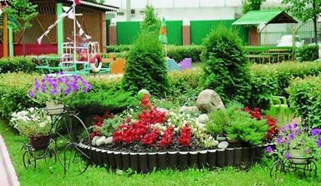

«Русский ситец».

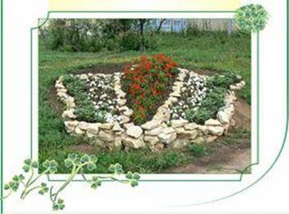

«Альпийская горка».
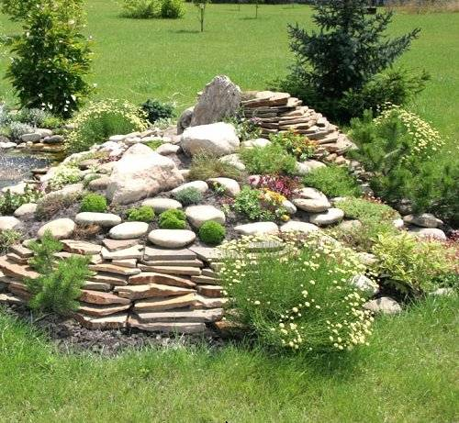

«Живописный пейзаж».
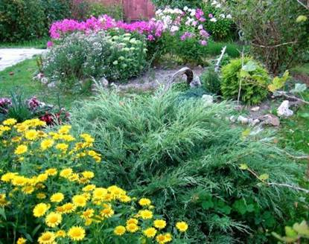

«Полянка»

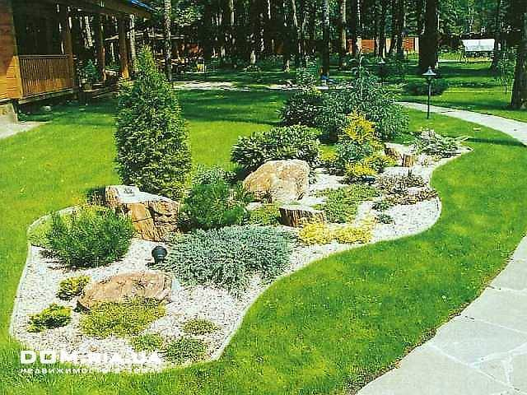

«Живописный уголок
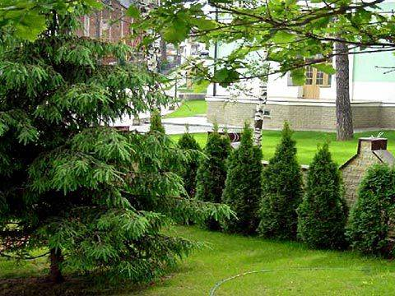

Заключение:

Коллектив школы несет большую ответственность по воспитанию у учащихся, их родителей бережного отношения к природе, развитию эстетического вкуса и умению ценить прекрасное.
Поэтому в лётной школе сложилась система нравственного и трудового воспитания учащихся, важной частью которой является привитие учащимся любви к природе и труду. Воспитательная система позволяет успешно решать задачи обучения школьников различным трудовым умениям и навыкам, обогащать их новыми знаниями о растениях и технологии их выращивания. Вид школы изменился, интерьер стал современным, уютным и красивым.

В ходе разработки и реализации проекта формируются следующие компетентности обучающихся:
Предметные:
Получение знаний о ландшафтном дизайне, об экологии растений, о свойствах почвы, об основах растениеводства.
Надпредметные:
Формирование навыков применять различные методы исследования (наблюдения, сравнения, определения), работать с разными источниками информации, изображать информацию в разных моделях.
Общие:
Формирование навыков командной работы при планировании и реализации проекта.
Умение актуализировать проблему и предлагать разные способы её решения.
Умение прогнозировать дальнейшую деятельность по реализации проекта.

